UJI PERANGKAT LUNAK ELECTRONIC SMART CODE ICD-10 (KODE Z)
PADA KODEFIKASI DIAGNOSIS PASIEN DENGAN METODE MEASURING EFFORT, DAN PROBABILITAS PERBAIKAN DARI NILAI CFP

Puguh Yudho Trisnanto¹⁾, Ganif Djuwadi²⁾, Adil Candra³⁾
¹ Program Studi D-III Perekam Medis dan Informasi Kesehatan, Poltekkes Kemenkes Malang
email: jkonsultasirm@gmail.com
² Program Studi D-IV Promosi Kesehatan, Poltekkes Kemenkes Malang
email: GanifDjuwadi@gmail.com
³ Program Studi D-III Keperawatan, Poltekkes Kemenkes Tanjung Pinang ,
email: Askandar@yahoo.co.id

Abstract

Electronic smart code icd-10 (code z) on the diagnosis of patient diagnosis in contact with health service at cisadea urban poor health center was tested by RCAF using fourteen subject module penilian by yielding the value of subject 34 that was connected using CFP / degree of complexity With value of CFP 70 so as to produce value FP 69,3 result of FP is done by analysis of PL level by using Measuring Effort Test (Business Measurement) which yield value 10,24 after done Schedule and Staff test so as to produce Standard Value of Cyclomatic Complexity 10 (Structured Procedure Well and stable and low risk) Probability test 5%.

Keywords: Function Point, Measuring Effort, Electronic smart code icd-10 (z code)

- PENDAHULUAN

EI (External Input) merupakan design sistem yang berhubungan dengan EO (External output) dan EIF (External Interface File), digunakan untuk menghasilkan sistem informasi berkelanjutan ke Brainware sistem sehingga menghasilkan pengukuran usaha dalam bentuk projek sistem, untuk mengetahui level atau derajat komplek sistem projek Electronic smart code icd-10 (kode z) pada kodefikasi diagnosis pasien yang kontak dengan pelayanan kesehatan di puskesmas cisadea kota malang, yang dikeluarkan dalam bentuk EO kepada user penguna kodefikasi dan diagnosis pasien dengan proses equivalen diagram sistem yang terstruktur penulis mengambil sampel uji Measuring Effort dengan Formulir No_uji 032017 Electronic smart code icd-10 (kode z) pada kodefikasi diagnosis pasien untuk mengetahui Probabilitas Perbaikan sistem sebelum digunakan oleh Petugas koding di puskesmas cisadea kota malang, dengan permasalahan tersebut penulis melakukan uji metode FP yang dianalisa dengan metode Measuring Effort yang sesuai dengan kebutuhan user pada Puskesmas cisadea kota malang.

Konsep Design Map Uji PL Measuring Effort

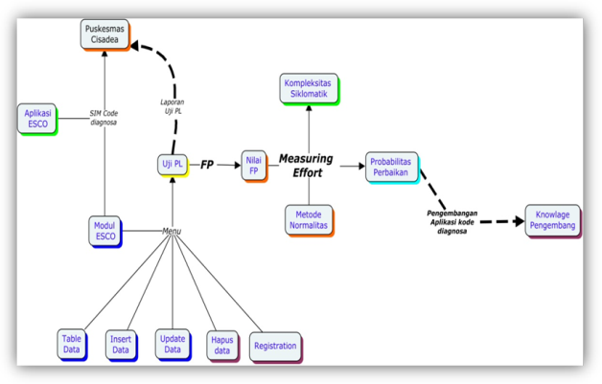
Gambar.1. Konsep Design Map Uji PL Measuring Effort Electronic smart code icd-10 (kode z) pada kodefikasi diagnosis pasien

Electronic smart code icd-10 (kode z) pada kodefikasi diagnosis pasien merupakan Sistem informasi kodefikasi dan diagnosis yang berhubungan dengan modul ESCO dalam bentuk UJI PL sebagai laporan ke Puskesmas Cisadea Malang. Uji PL menggunakan metode Measuring Effort dimana Kompleksitas Siklomatik dan Probabilitas Perbaikan menjadi tolak ukur utama ke arah knowlage pengembangan sistem kodefikasi dan diagnosa yang berkenaan dengan petugas pelayanan kodefikasi dan diagnosa di Puskesmas Cisadea Malang. Konsep Design Map Uji PL dengan metode Measuring Effort menghasilkan standart deviasi perbaikan sistem 0,5. Dengan prosedure sistem sederhana dan stabil.
2. METODE PENELITIAN
Metode Penelitian PL (Perangkat Lunak) Electronic smart code icd-10 (kode z) pada kodefikasi diagnosis pasien dengan mengunakan uji FP. Perhitungan dengan metode Function Point menuntut untuk dilakukan oleh seorang profesional yang berpengalaman karena memiliki tingkat subyektifitas yang cukup tinggi. Metode ini sendiri terdiri dari banyak varian. Variasi yang adalah pada langkah/tahapan yang ada maupun pada isi dari tiap tahapan. Varian-varian ini timbul karena metode ini dapat diubah sesuai dengan kebijakan perusahaan pengembang software. Namun apapun varian yang digunakan oleh pengembang, hendaknya digunakan dengan konsisten agar tercipta komparasi yang benar antara software-software yang dinilai.

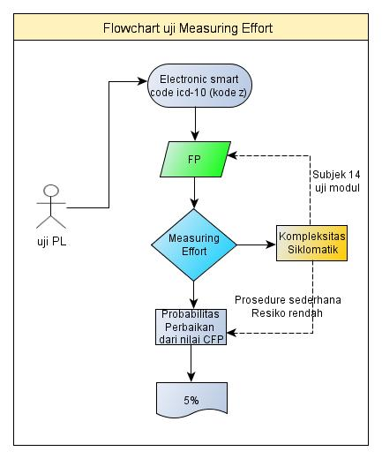
Gambar 2. tahapan Measuring Effort
Electronic smart code icd-10 (kode z) pada kodefikasi diagnosis pasien

Electronic smart code icd-10 (kode z) pada kodefikasi diagnosis pasien memiliki beberapa modul yang terdiri dari satu paket modul, dengan mengunakan GSC (General System Characteristics), dalam bentuk level derajat kompleksitas CFP dengan metode uji PL dengan menggunakan formulir RCAF perhitungan dari hasil RCAF, di gabungkan dengan level derajat kompleksitas CFP untuk menghasilkan nilai FP Angka 0.65 dan 0.01 adalah ketetepan atau konstanta yang dibuat oleh Internasional Function Point User Group (IFPUG). Sedangkan nilai RCAF digunakan untuk mengetahui hasil normalitas data untuk menghitung bobot kompleksitas dari software berdasarkan 14 karakteristik. Penilaian Komplesitas memiliki skala 0 s/d 5 Keteragan 0 = Tidak Pengaruh, 1 = Insidental,2 = Moderat,3 = Rata-rata,4 = Signifikan dan 5 = Essential hasil uji normalitas data ini ditujukan kepada knowlage Pengembangan Electronic smart code icd-10 (kode z) pada kodefikasi diagnosis pasien di Puskesmas cisadea kota malang

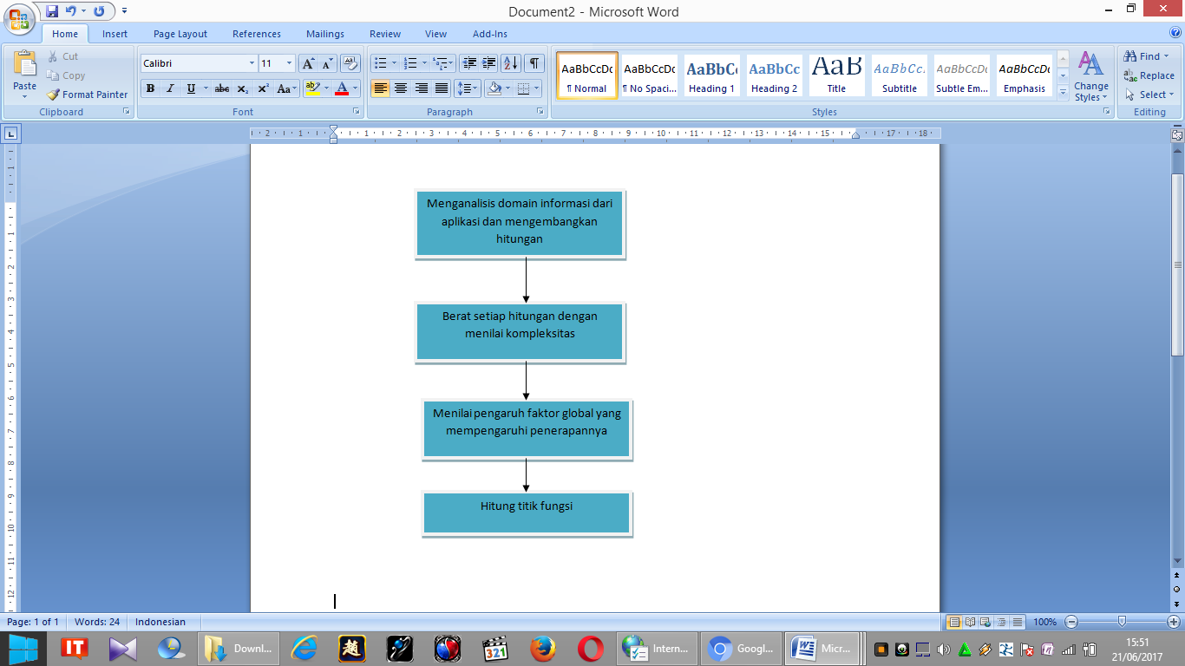
Gambar 3. tahapan perhitungan function point
Gambar 3 Tahapan perhitungan FP merupakan Metode Penelitian PL (Perangkat Lunak) Electronic smart code icd-10 (kode z) pada kodefikasi diagnosis pasien. Function Point pertama kali di terbitkan pada tahun 1979. Pada tahun 1984 Albrecht menyempurnakan metode Function Point. Internasional Function Point User Group (IFPUG) didirikan, beberapa versi Function Point sebagai Pedoman telah diterbitkan oleh IFPUG, untuk mengukur perangkat lunak atau software maka dapat menggunakan Function Point yang biasa disingkat dengan FP. Function Point teknik terstruktur dalam memecahkan masalah dengan cara memecah sistem menjadi komponen yang lebih kecil dan menetapkan beberapa karakteristik dari sebuah software sehingga dapat lebih mudah dipahami dan dianalisis. Function Point mengukur dari perspektif Functional dari software yang akan dibangun, terlepas dari bahasa programaan, metode development atau platform perangkat keras yang digunakan, Function Point harus dilakukan oleh orang terlatih dan berpengalaman dalam development software, karena dalam memberikan nilai-nilai dari setiap komponen Function point bersifat subyektif, dan akan wajar apabila hasil perhitungan function point seseorang akan berbeda dengan yang lain. Pengerjaan Function poin harus dimasukkan sebagai bagian dari rencana proyek secara keseluruhan. Artinya harus dijadwalkan dan direncanakan pengerjaannya. Hasil dari pengukuran menggunakan Function Point dapat digunakan untuk mengestimasi biaya dan effort yang diperlukan dalam development perangkat lunak.

Tabel 1. General System
Characteristics
No  uji | Varia-bel Pengujian | Subjek_  pengujian | Keterangan_Subjek  Pengujian | Bobot
1 | X1 | Tingkat kompleksi-tas kehandalan backup/  recovery | Apakah operasi seperti backup,  startup, dan recovery dilakukan  secara otomatis? | [0/1/2/3/4/5]
2 | X2 | Tingkat kompleksi-tas komu-nikasi data | Berapa banyak fasilitas komunikasi  yang ada untuk membantu  pertukaran informasi dengan  penerapan system aplikasi? | [0/1/2/3/4/5]
3 | X3 | Tingkat kompleksi-tas pem-rosesan terdistribu-si | Bagaimana data di distribusikan  dan pengolahan fungsi ditangani? | [0/1/2/3/4/5]
4 | X4 | Tingkat kompleksi-tas kebu-tuhan akan kinerja | Seberapa lama waktu yang  diperlukan dan performa secara  keseluruhan | [0/1/2/3/4/5]
5 | X5 | Tingkat kebutuhan lingkungan operasional | Bagaimana platform perangkat  keras yang digunakan saat ini  dimana aplikasi akan dieksekusi? | [0/1/2/3/4/5]
6 | X6 | Tingkat kebutuhan knowledge pengem-bang | Apakah spesifikasi aplikasi didesain, dikembangkan dan didukung untuk berbagai pengembangan kode diagnosa dan tindakan | [0/1/2/3/4/5]
7 | X7 | Tingkat kompleksitas updating file master | Berapa banyak data di ubah secara  online? | [0/1/2/3/4/5]
8 | X8 | Tingkat kompleksitas instalasi | Apakah konversi dan instalasi  dilakukan secara otomatis? | [0/1/2/3/4/5]
9 | X9 | Tingkat kompleksi-tas aplikasi input, output, query online dan file | Berapa persentase dari informasi  yang dimasukkan secara online? | [0/1/2/3/4/5]
10 | X10 | Tingkat kompleksi-tas pem-rosesan data | Apakah proses internal yang dilakukan kompleks? | [0/1/2/3/4/5]
11 | X11 | Tingkat ketidak-mungkinan pengguna-an kembali dari kode (reuse) | Apakah aplikasi didesain dan  dikembangkan untuk memudahkan  pengguna? | [0/1/2/3/4/5]
12 | X12 | Tingkat variasi organisasi pelanggan | Apakah spesifikasi aplikasi didesain, dikembangkan dan didukung untuk berb agai situs dengan berbagai organisasi? | [0/1/2/3/4/5]
13 | X13 | Tingkat kemungki-nan perubahan/fleksibili-tas | Apakah aplikasi yang dirancang  untuk pengguna efisien? | [0/1/2/3/4/5]
14 | X14 | Tingkat kebutuhan kemudahan penggu-naan | Apakah spesifikasi aplikasi didesain, dikembangkan dan didukung untuk memfasilitasi perubahan dan kemudahan penggunaan oleh user? | [0/1/2/3/4/5]

Tabel 1. GSC (General System Characteristics) dihitung berdasarkan pada keseluruhan kompleksitas sistem. Cara menghitung VAF (Value Adjusment Factor) dengan menggunakan 14 (empat belas) GSC (General System Characteristics), dimana nila masing-masing dari GSC berskala 0 (nol) sampai 5 (lima). Skala 0 (nol) menunjukkan tidak adanya pengaruh dan skala 5 (lima) menunjukkan adanya pengaruh yang luas terhadap keseluruhan proyek. RCAF digunakan untuk menghitung bobot kompleksitas dari software berdasarkan 14 karakteristik. Penilaian Komplesitas memiliki skala 0 s/d 5 Keteragan 0 = Tidak Pengaruh, 1 = Insidental,2 = Moderat,3 = Rata-rata,4 = Signifikan dan 5 = Essential

Gambar 4. Elemen Analisis
Function Point

Perhitungan CFP digunakan untuk mengukur proses informasi. Ada beberapa komponen yang dilibatkan dalam pengukuran ini. Komponen ini memiliki kategori "sederhana", "menengah" atau "kompleks" tergantung pada karakteristik kompleksitas yang dimiliki. Perhitungan CFP melibatkan 5 komponen dalam analisis sistem software berikut:[1]. Jumlah macam aplikasi input [2]. Jumlah macam aplikasi output [3]. Jumlah macam aplikasi query online/inquiry – aplikasi ini berhubungan dengan query terhadap data yang tersimpan. [4]. Jumlah macam file/tabel logic yang terlibat [5]. Jumlah macam interface eksternal – output atau input yang dapat berhubungan dengan komputer lewat komunikasi data, CD, disket, dan lain-lain. Gambar 4 menggambarkan komponen-komponen analisis tersebut dalam bentuk diagram. Sebelum mengukur CFP, terlebih dahulu diidentifikasi komponen-komponen yang dalam rancangan software tersebut. Dalam hal ini suatu diagram arus data dapat digunakan. Komponenkomponen yang telah teridentifikasi tersebut selanjutnya dikelompok-kelompokkan menjadi ”sederhana”, ”sedang” dan ”kompleks” berdasarkan kompleksitasnya. Setelah itu, jumlah masing-masing komponen yang telah dikategorisasi tadi dapat dimasukkan ke
dalam tabel CFP.

Tabel 2 Hasil evaluasi untuk derajat kompleksitas
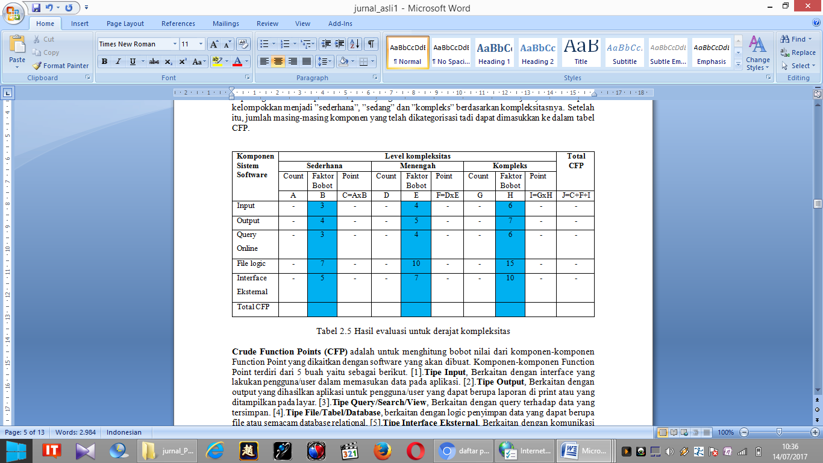

Crude Function Points (CFP) adalah untuk menghitung bobot nilai dari komponen-komponen Function Point yang dikaitkan dengan software yang akan dibuat. Komponen-komponen Function Point terdiri dari 5 buah yaitu sebagai berikut. [1].Tipe Input, Berkaitan dengan interface yang lakukan pengguna/user dalam memasukan data pada aplikasi. [2].Tipe Output, Berkaitan dengan output yang dihasilkan aplikasi untuk pengguna/user yang dapat berupa laporan di print atau yang ditampilkan pada layar. [3].Tipe Query/Search/View, Berkaitan dengan query terhadap data yang tersimpan. [4].Tipe File/Tabel/Database, berkaitan dengan logic penyimpan data yang dapat berupa file atau semacam database relational. [5].Tipe Interface Eksternal, Berkaitan dengan komunikasi data pada parangkat/mesin yang lain, contoh nya adalah membuat aplikasi SMS Server yang membutuhkan. koneksi pada perangkat keras Modem telepon. Adalah proses melakukan perhitungan untuk mendapat nilai Function point dari sofrware yang akan dibangun Rumus FP = CFP x (0.65 + 0.01 x RCAF), Angka 0.65 dan 0.01 adalah ketetepan atau konstanta yang dibuat oleh Internasional Function Point User Group (IFPUG).

Tabel.3 Ukuran Sistem FP
(Gorla,dan Benander)
LINES | Ukuran
0 .. 9999 | Kecil
0.000 .. 49.999 | Menengah
50.000 .. 99.999 | Semi-besar
100.000 .. 499.999 | Besar
500.000 .. | Sangat besar

3. HASIL
Tahapan ini bertujuan untuk mengetahui komponen pelaksanaan uji PL Electronic smart code icd-10 (kode z) pada kodefikasi diagnosis pasien, sesuai dengan design sistem informasi yang digunakan dalam bentuk modul ESCO : Tabel data, insert data, Updater data, Hapus data dan Registration. Dengan komponen uji PL dalam bentuk metode uji : FP ( RCAF dan CFP) dan Measuring Effort. Bagian metode tersebut dikelompokan ke dalam RCAF sesuai dengan 14 (empat belas modul uji) yang di analisa dengan menggunakan metode Measuring Effort dan Kompleksitas Siklomatik, serta Probabilitas Perbaikan dari nilai CFP.

Gambar.4. Tabel hasil Nilai RCAF
Electronic smart code icd-10 (kode z) pada kodefikasi diagnosis pasien
No  uji | Jenis variabel Pengu-jian | Subjek_  pengujian | Keterangan_  variabel  Pengujian | Nilai
1 | X1 | Tingkat kompleksitas kehandalan backup/recovery | Tidak Pengaruh | 0
2 | X2 | Tingkat kompleksitas komunikasi data | Rata-rata | 3
3 | X3 | Tingkat kompleksitas pemrosesan terdistribusi | Moderat | 2
4 | X4 | Tingkat kompleksitas kebutuhan akan kinerja | Moderat | 2
5 | X5 | Tingkat kebutuhan lingkungan operasional | Rata-rata | 3
6 | X6 | Tingkat kebutuhan knowledge pengembang | Moderat | 2
7 | X7 | Tingkat kompleksitas updating file master | Moderat | 2
8 | X8 | Tingkat kompleksitas instalasi | Signifikan | 4
9 | X9 | Tingkat kompleksitas aplikasi input, output, query online dan file | Rata-rata | 3
10 | X10 | Tingkat kompleksitas pemrosesan data | Rata-rata | 3
11 | X11 | Tingkat ketidakmungkinan penggunaan kembali dari kode (reuse) | Insidental | 1
12 | X12 | Tingkat variasi organisasi pelanggan | Moderat | 2
13 | X13 | Tingkat kemungkinan perubahan/fleksibilitas | Rata-rata | 3
14 | X14 | Tingkat kebutuhan kemudahan penggunaan | Signifikan | 4
Hasil analisa tabel 4 nilai RCAF sesuai dengan jenis variabel pengujian menunjukan X1 memiliki keterangan variabel pengujian Tidak pengaruh (tidak memiliki pengaruh terhadap tabel uji (RCAF) dikarenakan memiliki bobot nilai kompleksitas = 0 X2,X5,X9,X10 dan X13 memiliki keterangan variabel rata-rata bobot kompleksitas rata-rata penilian = 3 sesuai dengan keterangan_subjek pengujian tabel 4.1 X11 memiliki keterangan variabel pengujian Isidental (Sistem memiliki kepastian informasi baik di lingkungan operasional prosedural dan manajement) dikarenakan memimiliki bobot nilai kompleksitas = 1 X3,X4,X6,X7, dan X12 memiliki keterangan Moderat (tidak memiliki ukuran kecil maupun besar dalam suatu ukuran jumlah, derajat, dan kekuatan) keterangan variabel moderat memiliki nilai kompleksitas = 2 X8 dan X14 memiliki keterangan_variabel pengujian Signifikan (Apakah konversi dan instalasi dilakukan secara otomatis?) keterangan variabel Signifikan memiliki nilai kompleksitas = 4

Formulir Uji PL (Perangkat Lunak)
Formulir ini digunakan untuk melakukan Uji FP dengan menggunakan metode RCAF dan CFP dengan menyertakan atribut data informasi meliputi : No_uji PL, Nama PL, Metode PL Nama Peneliti, Tanggal Uji PL dan Tabel uji Percobaan PL. Formulir Pengujian selengkapnya terlihat pada tabel dibawah ini

No uji PL Sistem Informasi | 032017
Nama Perangkat Lunak Sistem Informasi | Electronic smart code icd-10 (kode z) pada kodefikasi diagnosis pasien yang kontak dengan pelayanan kesehatan di puskesmas cisadea kota malang
Metode PL dengan menggunakan FP (Function Point) | - Menghitung faktor pengubah kompleksitas relatif/relative complexity adjustment factor (RCAF)
Metode PL dengan menggunakan FP (Function Point) | - Menghitung crude function points (CFP)
 | - Menghitung Measuring Effort, Kompleksitas Siklomatik, dan Probabilitas Perbaikan dari nilai CFP
Nama Peneliti | RANI KARTIKA NUR.R
Tanggal Uji Perangkat Lunak | Malang, 11 April 2017
Tabel Percobaan Input Login Aplikasi ESCO
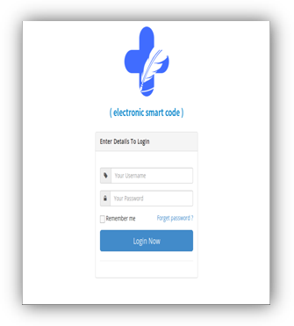

Tabel Percobaan Menu ESCO
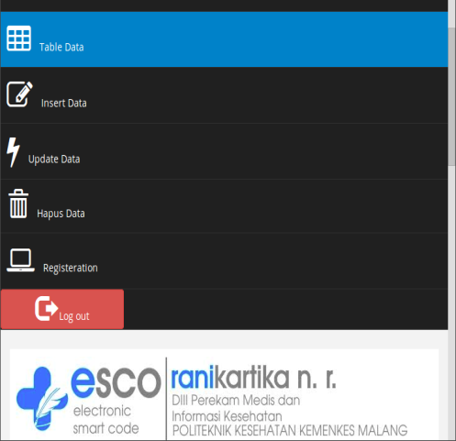

Tabel Percobaan Layout design
ESCO ICD-10 (Kode Z) tampak 3D
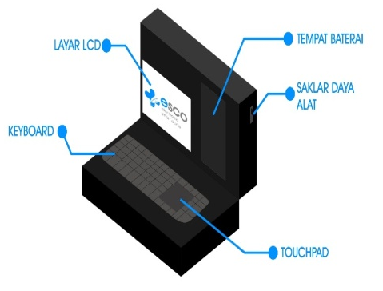

Tabel Percobaan Layout ESCO ICD-10
(Kode Z) tampak Samping Kiri
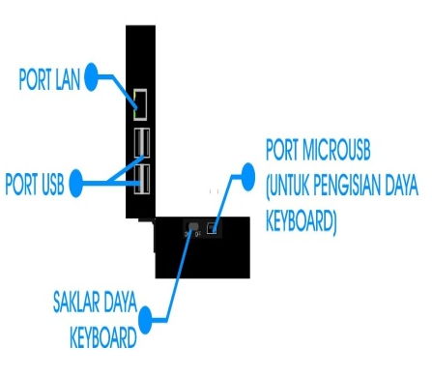

Diagram Konteks atau Aliran
Data dari ESCO (Electronic Smart Code) ICD-10

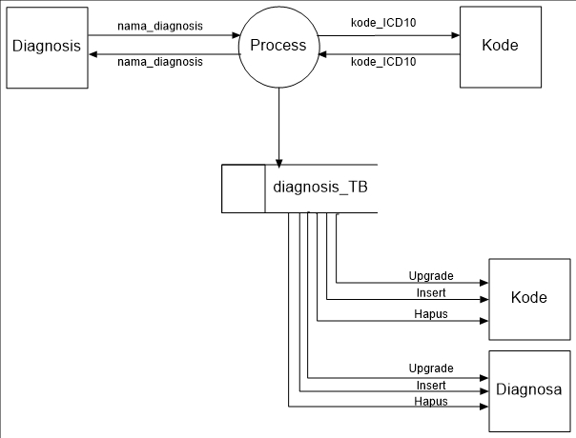

- PEMBAHASAN
Metode uji FP yang digunakan ini mengevaluasi RCAF dan CFP untuk mengetahui faktor pengubah kompleksitas relatif/relative complexity adjustment factor dari 14 (empat belas) subyek yang diuji dan hasil yang diuji dengan menghasilkan nilai RCAF = 22 dan nilai CFP = 62 total nilai FP = 53,94 nilai FP yang dihasilkan ini digunakan untuk mengetahui Normalisasi datanya dengan menggunakan tabel RCAF sehingga akan diketahui jumlah subjek yang bisa digunakan untuk diteliti lebih lanjut.

- Tabel faktor pengubah kompleksitas relatif/relative complexity adjustment factor (RCAF)

Tabel 5. Hasil
evaluasi untuk RCAF
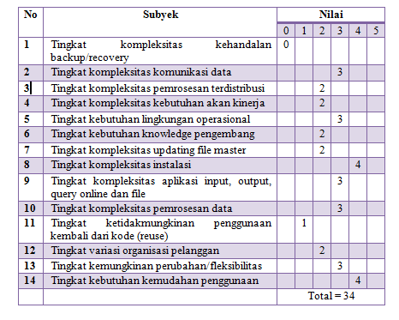
Tabel 6. Hasil evaluasi untuk
derajat kompleksitas
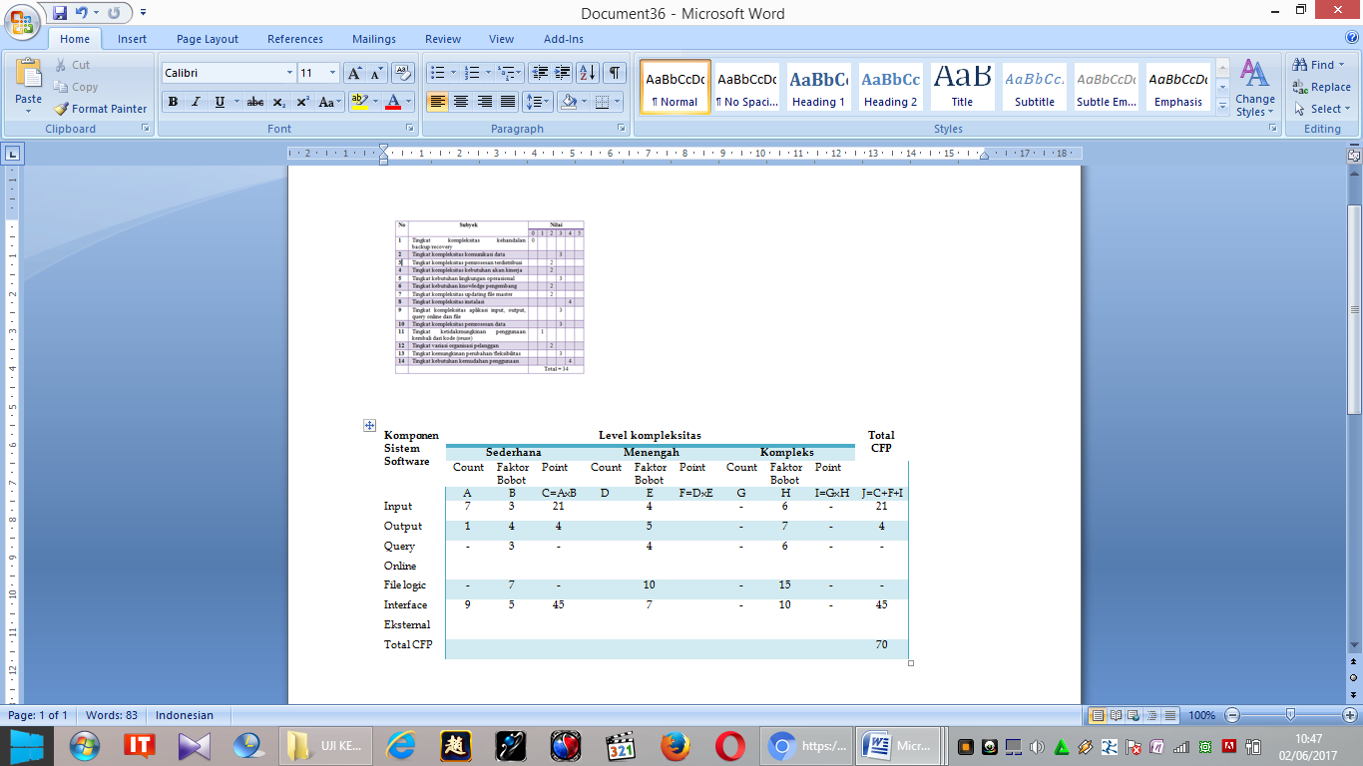

Metode uji FP yang digunakan ini mengevaluasi RCAF dan CFP untuk mengetahui faktor pengubah kompleksitas relatif/relative complexity adjustment factor dari 14 (empat belas) subyek yang diuji dan hasil yang diuji dengan menghasilkan nilai RCAF = 34 dan nilai CFP = 70 total nilai FP = 69,3 nilai FP yang dihasilkan ini digunakan untuk mengetahui Normalisasi datanya dengan menggunakan tabel RCAF sehingga akan diketahui jumlah subjek yang bisa digunakan untuk diteliti lebih lanjut. Sebagai langkah akhir, dengan menggunakan persamaan (2) maka dapat dihitung nilai dari Function Point dari Electronic smart code icd-10 (kode z) pada kodefikasi diagnosis pasien ini, yaitu: FP = CFP x (0.65 + 0.01 x RCAF) = 70 x (0.65 + 0.01 x 34 ) = 69,3 sesuai dengan Tabel 2.6 ukuran sistem FP menurut teori (Gorla,dan Benander) nilai FP yang dihasilkan 69,3 memiliki ukuran line 0..9999 dengan ukuran kecil sehingga Electronic smart code icd-10 (kode z) pada kodefikasi diagnosis pasien, memiliki level kompleksitas Aplikasi Sederhana. Untuk mengukur effort diperlukan variabel yang terdiri dari schedule dan staff. Menurut Jones, schedule dipengaruhi oleh nilai indeks dari skala 0.32 sampai 0.4. Dimana untuk indeks 0.32 digunakan pada proyek berskala kecil atau menengah, dan untuk indeks 0.4 digunakan pada proyek berskala besar dengan nilai function point rata-rata lebih besar dari
1000FP. (Capers, 1998)

Schedule = FP 0.32
= 22,17

Staff = FP / 150
= 69,3 /150
= 0,46

Effort = Staff * Schedule
= 0,462 *22,176
= 10,24

Standar Nilai Kompleksitas Siklomatik Menurut Aivosto (Salste,2012) suatu cyclomatic complexity yang tinggi menunjukkan prosedur yang kompleks, sulit untuk dipahami, diuji dan dipelihara. Ada hubungan antara cyclomatic complexity dan resiko dalam prosedur. Hubungannya ditunjukkan dengan tabel dibawah ini.

Tabel 7 Probabilitas Perbaikan

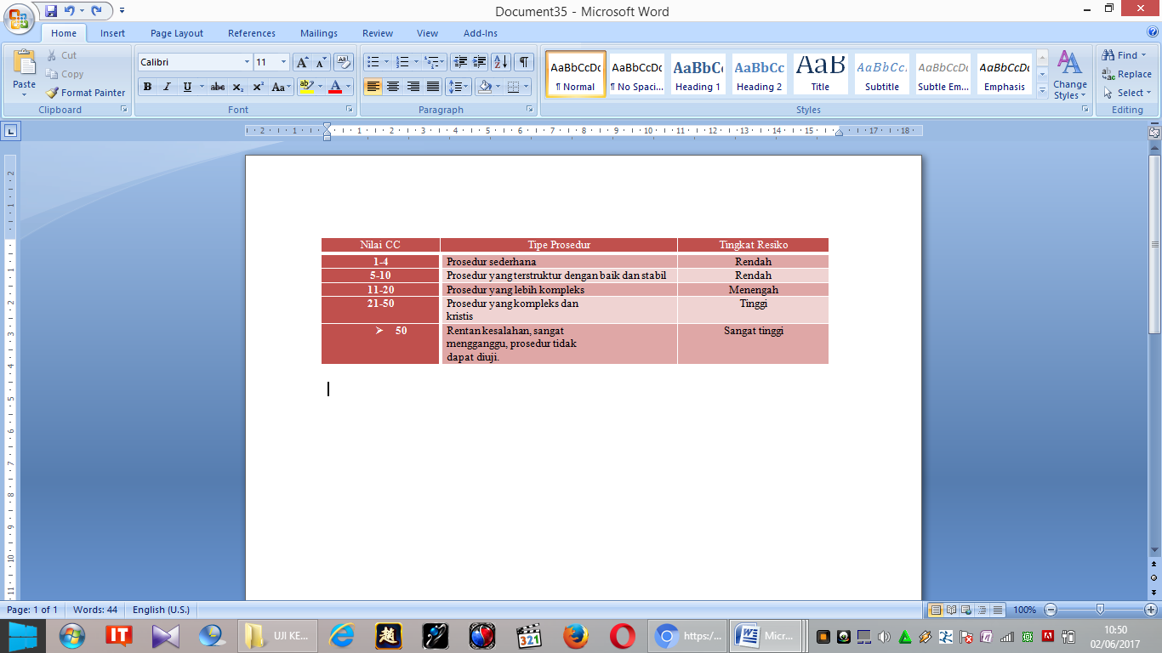

Aivosto menetapkan pada mulanya standar nilai maksimum untuk cyclomatic complexity adalah 10. Namun stndar nilai lain seperti 15 atau 20 juga sudah disarankan. (Salste, 2012) Terlepas dari standar tersebut, jika nilai cyclomatic melebihi angka 20 maka harus dipertimbangkan bahwa hasil tersebut mengkhawatirkan untuk resiko terjadinya kecacatan. Salah satu pandangan menurut Aivosto (Salste,2012) mengenai probabilitas dalam memperbaiki kesalahan berdasarkan nilai cyclomatic complexity diantaranya.

Tabel.8. cyclomatic complexity
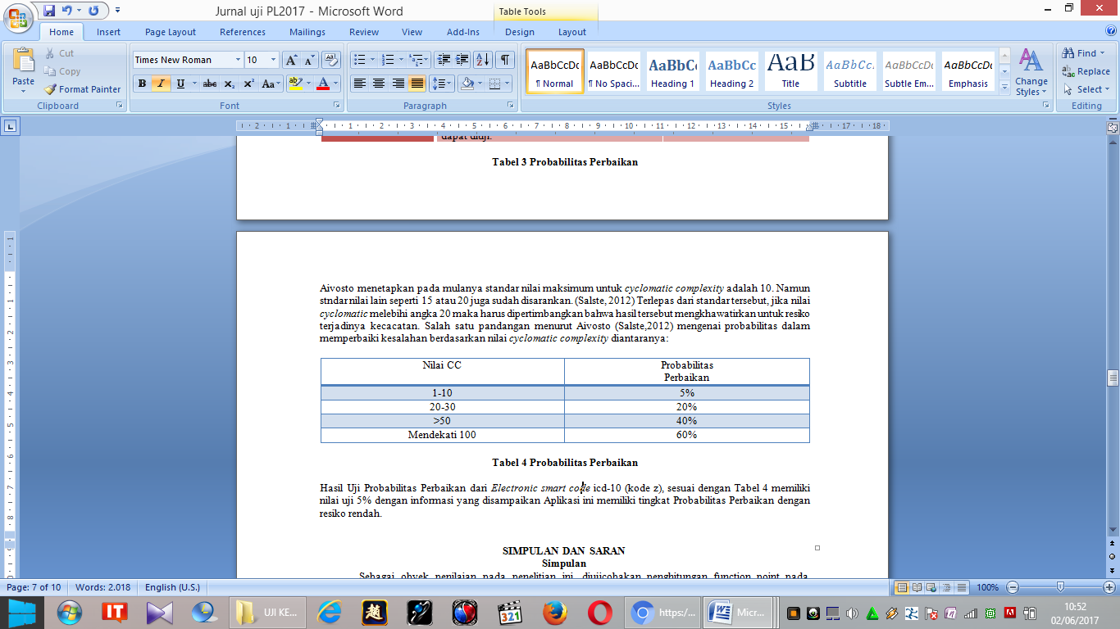
Hasil Uji Probabilitas Perbaikan dari Electronic smart code icd-10 (kode z), sesuai dengan Tabel 8 memiliki nilai uji 5% dengan informasi yang disampaikan Aplikasi ini memiliki tingkat Probabilitas Perbaikan dengan resiko rendah.

Tabel 9. Hasil Uji FP
Electronic smart code icd-10 (kode z)
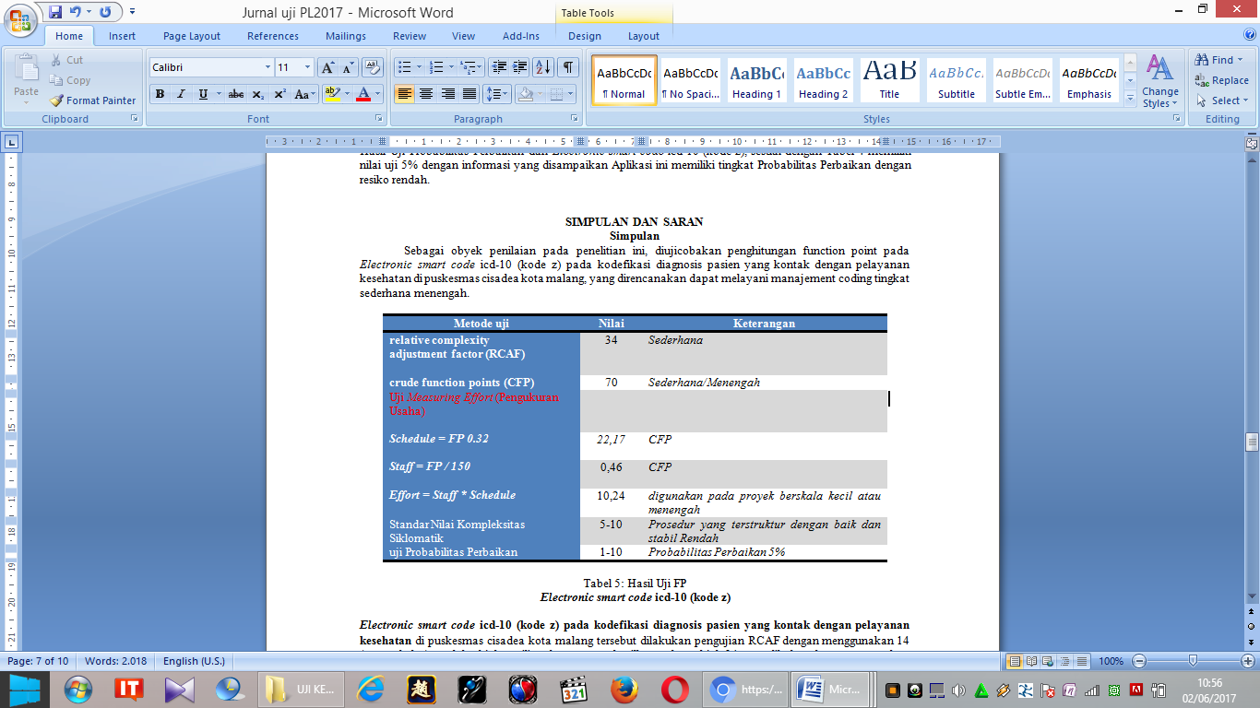

Electronic smart code icd-10 (kode z) pada kodefikasi diagnosis pasien yang kontak dengan pelayanan kesehatan di puskesmas cisadea kota malang tersebut dilakukan pengujian RCAF dengan menggunakan 14 (empat belas) modul subjek penilian dengan menghasilkan value subjek 34 yang dihubungkan menggunakan CFP/ derajat kompleksitas dengan value CFP 70 sehingga menghasilkan value FP 69,3 hasil FP tersebut dilakukan analisa tingkat PL dengan menggunakan Uji Measuring Effort (Pengukuran Usaha) yang menghasilkan value 10,24 setelah dilakukan uji Schedule dan Staff sehingga menghasilkan Standart Nilai Kompleksitas Siklomatik 10 (Prosedure yang terstruktur dengan baik dan stabil serta memiliki resiko rendah) uji Probabilitas Perbaikan 5%

5. KESIMPULAN DAN SARAN
Kesimpulan
Berdasarkan hasil dan Pembahasan Electronic smart code icd-10 (kode z) pada kodefikasi diagnosis pasien yang kontak dengan pelayanan kesehatan di puskesmas cisadea kota malang. nilai dari Function Point dari Electronic smart code icd-10 (kode z) pada kodefikasi diagnosis pasien ini, yaitu: FP = CFP x (0.65 + 0.01 x RCAF) = 70 x (0.65 + 0.01 x 34 ) = 69,3 memiliki ukuran line 0..9999 dengan ukuran kecil sehingga Electronic smart code icd-10 (kode z) pada kodefikasi diagnosis pasien, memiliki level kompleksitas Aplikasi Sederhana. Hasil Uji Probabilitas Perbaikan dari Electronic smart code icd-10 (kode z), sesuai dengan Tabel 4 memiliki nilai uji 5% dengan informasi yang disampaikan Aplikasi ini memiliki tingkat Probabilitas Perbaikan dengan resiko rendah
.
Saran
Saran Pengembangan sistem ke depan setelah melakukan uji PL Electronic smart code icd-10 (kode z) pada kodefikasi diagnosis pasien meliputi : (1) membuat SOP Pengembangan sistem dengan menggunakan Rasional design maping Sistem Informasi Kodefikasi diagnosis (2) membuat analisa pengembangan sistem Electronic smart code icd-10 (kode z) dari nilai CC 10,4 dengan projek sistem menengah sesuai kebutuhan kodefikasi dan diagnosis di Puskesmas Cesadea Malang (3) Memberikan gambaran Pengembangan sistem kepada knowlage pengembang dari hasil kesimpulan yang diperoleh melalui Uji Measuring Effort (4) Melakukan uji kodefikasi dan diagnosis untuk mengetahui Probabilitas perbaikan sistem sesuai dengan kesimpulan yang diperoleh dengan standart deviasi 0,5.

6. REFERENSI
Ristawati Chaidar dan Setiady Tedy. 2014 .Aplikasi Peterjemah Bahasa Indonesia ke bahasa banjar disertai analisis sintaktis. Jurnal Sarjana Teknik Informatika. Vol.2 no.2. Juni 2014; 1144-1146.
Ramadhan Taufik dan Victor G Utomo.2014. Rancang Bangun Aplikasi Mobile untuk Notifikasi Jadwal Kuliah Berbasis android. Jurnal Teknologi Informasi dan Komunikasi. Vol.5 no.2. Agustus 2014; 49.
Kementerian Kesehatan RI, 2007. Keputusan Menteri Kesehatan Republik Indonesia no. 377/Menkes/SK/III/2007. Standart Profesi Perekam Medis dan Informasi Kesehatan. Jakarta: Kementerian Kesehatan RI
Kementerian Kesehatan RI,2008. Keputusan Menteri Kesehatan RI no. 269/ Menkes/PER/III/2008. Rekam Medis. Jakarta : Kementerian Kesehatan RI
BUULOLO, E. 2013. Implementasi Algoritma Apriori Pada Sistem Persediaan Obat (Studi Kasus : Apotik
KATHLEEN PETERS, Software Project Estimation, http://www.spc.ca/ downloads/resources/estimate/estbasics.pdf
John Burch, dan Gary Grudnitski.1986. Information Systems Theory and Practice. New York : John Wiley, and Sons.
Caldiera, G., Antoniol, G., Fiuterm, R. dan Lokan, C., 1998, Definition and Experimental Evaluation of Function Points for Object-Oriented Systems, Proceedings of The Fifth International Software Metrics Symposium, California, US
IEEE, 2000, IEEE Std 1061-1998 – Standard for Software Quality Metrics Methodology, The Institure of Electrical and Electronics Engineers, New York, US. Agustus 2009.
Gramus, D. dan Herron, D., 1996, Measuring the Software Process – A Practical Guide to Functional Measurements, Yourdon Press, Prentice Hall, New Jersey, US
Puguh Yudho,T. 2016. Perancangan sistem informasi laboratorium komputer pada Program studi D-III pmik poltekkes kemenkes malang. Malang: Jurnal Pendidikan Univesitas Negeri MalangVol.1,No.11:2152-2157

